ICN292 - Sistemas de Información para la Gestión

Entrega 1
  - Integraltax Servicios Ltda.

Sergio Cerecera Llantén, rol 2021, sergio.cerecera@usm.cl
Montserrat Dimas Alvarez, rol 202160587-8, montserrat.dimas@usm.cl
Daniela Román Schuffenegger, rol 202160649-1, daniela.roman@usm.cl
Ignacia Rosales Monsalvez, rol 202160564-9, ignacia.rosales@usm.cl
Andree Torroja Oyaneder, rol 202160654-8, andree.troncoso@usm.cl
Paralelo 101

Profesor: José Luis Sáez.
Ayudantes: Valeria Bobadilla, Catalina Bodaleo, Luis Contreras, Benjamín Jara.
Fecha: 11 de septiembre de 2026

A. Portada y ficha del equipo

A.1 Ficha del equipo

Integrante | RUT | Paralelo | Rol
Sergio Cerecera | 21045794-1 | 101 | Alcance del sistema
Montserrat Dimas | 21297045-K | 101 | Modelar AS-IS y TO-BE, explicar mejoras y documentarlas en /assets y 02-bpmn.md.
Daniela Román | 20722474-K | 101 | Responsable A+B: PYME y problema
Ignacia Rosales | 21204277-3 | 101 | Modelamiento de datos y diagrama ER
Andree Torroja | 21068824-2 | 101 | Arquitectura lógica y stack tentativo
Tabla 1: Integrantes y roles del equipo.

A.2 Repositorio GitHub

B. PYME y problema

B.1 Identificación de la PYME

B.1.1 Nombre o razón social
INTEGRALTAX SERVICIOS LIMITADA (RUT: 76.972.238-6)

B.1.2 Rubro
Servicios contables, tributarios y de remuneraciones. La empresa presta apoyo a sus clientes en materias de contabilidad, remuneraciones y tributación.
B.1.3 Tamaño aproximado
La empresa está compuesta por seis personas: una directora y cinco colaboradores.

B.1.4 Ubicación y modalidad de trabajo
La dirección tributaria informada corresponde a Los Canelos 238, San Bernardo. Operativamente, el equipo trabaja bajo modalidad de teletrabajo, por lo que los seis integrantes desarrollan sus funciones de forma remota desde sus domicilios.

B.1.5 Representante entrevistada
Marcela Torroja Lobos, directora y representante legal de Integraltax Servicios Ltda., de profesión contadora auditora. (Fecha entrevista: 1 de septiembre de 2026).

B.2 Evidencia de existencia
La existencia de Integraltax Servicios Ltda. Se acreditará mediante la documentación incorporada en los anexos del informe. En el Anexo A se incluirá un extracto de la carpeta tributaria que permita verificar la razón social y el RUT, ocultando cualquier antecedente que no sea necesario para fines académicos. En el Anexo B se incorporará la evidencia de entrevista realizada a la directora de la empresa, incluyendo su identificación, cargo y fecha.
Figura 1. Evidencia de existencia de la empresa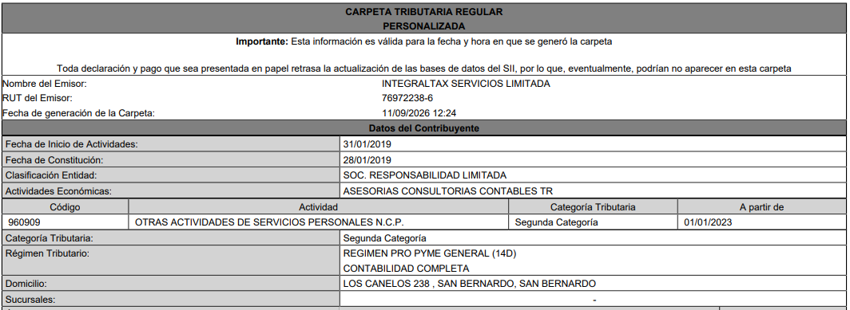
Fuente: Servicio de Impuestos Internos (SII), Carpeta Tributaria Regular Personalizada de INTEGRALTAX SERVICIOS LIMITADA, generada el 11/09/2026.

B.3 Contexto actual de la empresa
Integraltax Servicios Ltda. desarrolla su trabajo de manera remota. La directora y los cinco colaboradores se distribuyen carteras de clientes vinculadas a remuneraciones, contabilidad y tributación. Para el trabajo diario utilizan principalmente Word, Excel, carpetas de Windows, correo electrónico y WhatsApp, además de sistemas especializados de Remuneraciones y Renta. Estos últimos se encuentran alojados en la nube, pero cuentan con capacidad limitada de almacenamiento. Por esta razón, una parte importante de los antecedentes de clientes (como planillas, documentos, facturas, boletas, liquidaciones de sueldo, declaraciones F29/F22, contratos y otros respaldos tributarios o laborales) permanece guardada localmente en los computadores de los colaboradores. No existe un repositorio documental compartido para esta información ni un criterio común de organización y nomenclatura de archivos. Cuando otro integrante necesita un antecedente, normalmente debe solicitarlo a quien lo posee, recibirlo por correo o WhatsApp o, en algunos casos, acceder remotamente al computador donde se encuentra almacenado.

B.4 Problema de negocio

B.4.1 Descripción del problema
El principal problema de negocio corresponde a la gestión descentralizada de la documentación de clientes. Los antecedentes que no quedan almacenados en los sistemas de Remuneraciones y Rentas se distribuyen entre los computadores individuales de los seis integrantes del equipo, lo que dificulta localizarlos y compartirlos oportunamente, genera dependencia del equipo físico en que fueron guardados y aumenta el riesgo de duplicidad, pérdida de información y uso de versiones distintas de un mismo documento.

B.4.2 Caso concreto observado
Un caso concreto que evidencia la dependencia de los equipos individuales ocurre cuando un colaborador sale de vacaciones o se ausenta y deja su computador encendido para que el resto del equipo acceda remotamente a la información. Si durante ese periodo ocurre un corte de energía y el computador se apaga, los antecedentes almacenados únicamente en ese equipo dejan de estar disponibles. En esos casos, la empresa puede quedar sin la información necesaria para responder al cliente hasta que se recupere el acceso, situación que puede extenderse por horas e incluso hasta un día completo.

B.4.3 Causas del problema
Las causas observadas son: (i) almacenamiento de documentos en computadores individuales; (ii) ausencia de un repositorio compartido para la documentación que queda fuera de los sistemas actuales; (iii) capacidad limitada del almacenamiento en la nube disponible; (iv) inexistencia de una estructura y nomenclatura común para organizar los archivos; (v) intercambio manual de antecedentes mediante correo electrónico o WhatsApp; y (vi) ausencia de un respaldo centralizado para toda la documentación de clientes.

B.4.4 Impacto del problema
El problema afecta principalmente la disponibilidad, continuidad y trazabilidad de la información. Puede provocar demoras para localizar documentos, interrupciones en la atención cuando el computador de origen no está disponible, duplicación de archivos, incertidumbre respecto de la versión vigente y riesgo de pérdida de antecedentes. También genera reprocesamiento, ya que en algunos casos es necesario volver a solicitar información o rehacer trabajo previamente realizado. Además, la dirección tiene dificultades para obtener una visión consolidada del estado de cada cliente, sus pendientes y vencimientos.

B.4.5 Formulación medible del problema
La problemática se medirá a partir del tiempo requerido para localizar y acceder a un antecedente, la cantidad de interrupciones asociadas a la indisponibilidad del computador de origen, la proporción de consultas que pueden resolverse sin depender de dicho equipo y la capacidad de recuperar documentos desde respaldo. Actualmente no existe una línea base sistemática para estos indicadores, por lo que deberá medirse antes de evaluar la solución. Las interrupciones por falta de acceso pueden extenderse por varias horas e incluso hasta un día completo.

B.5 Objetivo del SIG propuesto
El objetivo de SIG propuesto es centralizar y organizar la documentación de clientes de Integraltax Servicios Ltda. en un repositorio común, de modo que las personas autorizadas puedan almacenar, buscar, consultar y recuperar antecedentes sin depender del computador de un colaborador específico. La solución deberá complementar (y no reemplazar) los sistemas actuales de Remuneraciones y Renta, incorporando además mecanismos de respaldo, control de acceso, trazabilidad y manejo de versiones. Con ello se busca mejorar la disponibilidad de la información, reducir los tiempos de búsqueda y las interrupciones asociadas al almacenamiento local, y facilitar a la dirección una visión más ordenada del estado de la información de cada cliente.

B.6 Indicadores propuestos
KPI | Definición | Fórmula | Forma de medición
K1 | Tiempo entre el inicio de la búsqueda y el acceso al documento concreto | Σ tiempo de consulta / N.º consultas | Cronometrar consultas AS-IS y repetir en el piloto TO-BE. Línea base por medir.
K2 | % de consultas resueltas sin acceder al computador de origen | (Consultas independientes / Total consultas) × 100 | Registrar si cada consulta requirió el equipo de origen. Línea base por medir.
K3 | % de archivos restaurados correctamente desde un respaldo | (Archivos recuperados / Archivos evaluados) × 100 | Ejecutar una prueba controlada de restauración en E2.
K4 | % de documentos del piloto cargados y clasificados en el repositorio | (Documentos cargados y clasificados / Documentos del piloto) × 100 | Comparar el inventario del piloto con los documentos incorporados.
K5 | N.º de interrupciones porque el documento necesario solo está en otro computador | N.º de interrupciones en el período | Registrar incidentes antes y durante el piloto. Línea base por medir.
Tabla 2. Indicadores para evaluar el problema y la solución

C. Requerimientos desde cero
El instructivo exige actores y roles, alcance IN/OUT y al menos 8 requisitos funcionales y 5 no funcionales, priorizados y trazados al problema.

C.1 Actores y roles
Para el SIG propuesto se identifican dos principales actores: Tenemos a los colaboradores y la directora de integraltax. Los colaboradores serán los encargados de cargar, consultar y modificar los antecedentes que les entreguen los clientes, mientras que la directora tendrá funciones de supervisión y consulta de la información. La empresa actualmente cuenta con sistemas especializados en remuneraciones y renta, por ahora, se mantendrán afuera del SIG propuesto, debido a que la solución busca complementar estos sistemas mediante la gestión centralizada de la documentación. El cliente será un actor externo, debido a que en la primera etapa no se contempla un acceso directo al sistema.

Actor | Tipo | Responsabilidad
[Colaborador] | [ Humano] | [Cargar, consultar, descargar y modificar documentos de los clientes según los permisos asignados.]
Tabla 3. Actores del sistema

C.2 Alcance del sistema

C.2.1 Dentro del alcance — IN
El sistema estará orientado principalmente a centralizar y ordenar la documentación asociada a los clientes de Integraltax. Dentro de su alcance se considera que los colaboradores puedan cargar y almacenar documentos en un repositorio común, organizarlos y posteriormente buscarlos y consultarlos sin depender del computador de otro integrante. También contempla el manejo de permisos de acceso, el control de versiones y el registro de las principales acciones realizadas sobre los documentos. Finalmente, se incorporará el respaldo periódico de la información para disminuir el riesgo de perdida de antecedentes. Dentro de este alcance se considera:
- Carga y almacenamiento centralizado de documentos.
- Organización y clasificación de la documentación.
- Búsqueda y consulta de documentos.
- Control de acceso según los permisos de cada usuario.
- Manejo de versiones y registro de acciones.
- Respaldo y recuperación de la información.

C.2.2 Fuera del alcance — OUT
Para mantener el foco en la gestión documental, se dejan fuera aquellas funciones que no están directamente relacionadas con el problema identificado o que ya son realizadas mediante otras herramientas de la empresa. En particular, el sistema no busca reemplazar los sistemas actuales de remuneración y renta, sino complementar mediante la gestión de los documentos que actualmente se almacenan de forma local. Tampoco se considera en esta etapa un acceso directo de los clientes al sistema. Las funciones fuera del alcance del sistema se consideran:
- Calculo y gestión de remuneraciones.
- Cálculos y procesos tributario-realizados actualmente mediante el sistema de renta.
- Reemplazo de los sistemas actuales de remuneración y renta.
- Portal o acceso directo de clientes.
- Automatización completa de los procesos contables y tributarios.

C.3 Requerimientos funcionales
ID | Requerimiento | Prioridad MoSCoW | Trazabilidad
RF01 | Gestionar usuarios, identificando a cada usuario para asociar sus acciones y permisos correspondientes. | Must | Falta de control formal de acceso.
RF02 |  | Must | Documentación distribuida y organización individual.
  Registrar y gestionar la información de los clientes a los que se asociarán los documentos.
RF03 | Cargar y almacenar documentos asociados a un cliente en un repositorio centralizado. | Must | Documentos almacenados localmente.
RF04 | Clasificar y organizar los documentos según información como cliente, tipo de documento y período. | Must | Falta de criterios comunes para organizar documentos.
RF05 | Buscar documentos utilizando criterios de búsqueda asociados a la información registrada. | Must
  Dificultad para localizar documentos
RF06 | Los usuarios autorizados consultar y descargar los documentos almacenados. | Must | Dependencia del computador donde se encuentra el archivo.
RF07 | gestionar permisos de acceso a la documentación según el usuario. | Must
  Ausencia de niveles formales de acceso
RF08 | gestionar las distintas versiones de un documento y mantener disponible su historial. | Must | Existencia de múltiples copias y dificultad para identificar la versión vigente
Tabla 4. Requerimientos funcionales

C.4 Requerimientos no funcionales
ID | Atributo | Requerimiento/Criterio | Prioridad | Trazabilidad
RNF01 | Seguridad | El sistema deberá restringir el acceso a la documentación según los permisos asignados a cada usuario. | Must | Falta de control formal de acceso
RNF02 | Disponibilidad | La documentación deberá estar disponible para los usuarios autorizados sin depender del computador donde originalmente fue almacenada. | Must | Dependencia de computadores individuales
RNF03 | Rendimiento | La consulta de un documento deberá realizarse en un tiempo máximo de 60 segundos. | Must
  Dificultad y demora en localizar información
RNF04 |  | El sistema deberá permitir recuperar al menos el 95% de los archivos desde una copia de respaldo ante una pérdida de información. | Must | Riesgo de pérdida de información
  Respaldo
RNF05 |  | Las funciones principales del sistema deberán poder ser utilizadas por los colaboradores sin requerir conocimientos técnicos especializados. | Should
  Usabilidad
  Necesidad de facilitar el trabajo con la documentación
Tabla 5. Requerimientos no funcionales

C.5 Priorización MoSCoW
La priorización de los requerimientos se realizó utilizando la técnica MoScoW, considerando la importancia de cada requerimiento para solucionar el problema identificado. Se definieron como Must have aquellas funciones necesarias para que el sistema pueda centralizar, organizar, consultar y proteger la documentación de los clientes. Los requerimientos catalogados como Should have corresponde a funcionalidades importantes que mejoran la solución, pero que no son indispensables para contar con una primera versión funcional del sistema.
- Must Have: RF01, RF02, RF03, RF04, RF05, RF06, RF07, RNF01, RNF02, RNF03 y RNF04.
- Should Have: RF08 y RNF05.

C.6 Trazabilidad requerimientos–problema
Los requerimientos funcionales fueron relacionados con los principales causas y consecuencias identificadas durante el levantamiento del proceso actual. Esta relación permite verificar que las funciones propuestas para el SIG responden directamente a las dificultades de gestión observadas en Integraltax.
Problema/Causa | Requerimiento asociado | Mejora esperada
Falta de control formal sobre quién accede y realiza acciones sobre la información. | RF01 — Gestión de usuarios | Identificar a cada usuario y asociar sus acciones y permisos.
Los documentos deben poder relacionarse con el cliente correspondiente para mantener una organización común. | RF02 — Gestión de clientes | Facilitar la organización y localización de la documentación por cliente.
Los documentos se almacenan principalmente en computadores individuales. | RF03 — Carga y almacenamiento de documentos | Centralizar la documentación y reducir la dependencia del almacenamiento local.
Cada colaborador puede organizar sus archivos utilizando criterios diferentes. | RF04 — Clasificación y organización de documentos | Mantener una estructura común para ordenar la documentación.
Actualmente existen dificultades para localizar rápidamente determinados documentos. | RF05 — Búsqueda de documentos | Disminuir el tiempo necesario para encontrar información.
El acceso a un documento puede depender del computador donde fue almacenado originalmente. | RF06 — Consulta y descarga de documentos | Permitir acceder a la documentación desde el repositorio central sin depender de un equipo específico.
No existen niveles formales de acceso a la documentación. | RF07 — Gestión de permisos | Controlar el acceso a la información según el usuario.
El intercambio de archivos puede generar copias y versiones diferentes de un mismo documento. | RF08 — Gestión de versiones | Facilitar la identificación de la versión vigente y la recuperación de versiones anteriores.
Tabla 6. Matriz de trazabilidad

D. Procesos BPMN

D.1 Proceso crítico seleccionado
Para el desarrollo del proyecto se seleccionó como proceso crítico la gestión y recuperación de antecedentes de clientes para responder a sus requerimientos. La elección de este proceso se relaciona directamente con una de las principales dificultades observadas en el funcionamiento actual de Integraltax Servicios Ltda.: gran parte de la documentación utilizada en el trabajo diario se encuentra almacenada de manera local en los computadores de los distintos colaboradores.
La empresa funciona principalmente mediante teletrabajo y la componen una directora o socia y cinco colaboradores. Cada uno trabaja con determinadas carteras de clientes y utiliza herramientas como Word, Excel, correo electrónico, WhatsApp y sistemas especializados para remuneraciones y Renta. Estos últimos cuentan con almacenamiento en la nube, pero con una capacidad limitada, por lo que una parte importante de los antecedentes de los clientes permanece guardada localmente. Entre estos documentos se encuentran planillas Excel, documentos Word, facturas, boletas, liquidaciones de sueldo, declaraciones F29 y F22, contratos y otros antecedentes tributarios y laborales.
El problema es relevante cuando un colaborador distinto de aquel que almacenó la información necesita consultar un documento para continuar atendiendo a un cliente. En ese caso, el acceso puede depender de la disponibilidad de la otra persona o incluso de que su computador se encuentre encendido y accesible remotamente.
Por esta razón, el proceso seleccionado permite representar de manera concreta el problema que se busca abordar con la propuesta del SIG: reducir la dependencia de computadores individuales y facilitar el acceso oportuno, ordenado y respaldado a la información de los clientes.

D.2 Proceso actual — AS-IS

D.2.1 Contexto del proceso actual
Actualmente, la documentación de los clientes se encuentra distribuida entre los computadores personales de los colaboradores. No existe un repositorio documental centralizado ni una estructura común para almacenar y nombrar los archivos, por lo que cada persona organiza su información de acuerdo con sus propios criterios.
Para efectos del análisis, se considera que el proceso comienza cuando surge la necesidad de utilizar un antecedente de un cliente para continuar una tarea o preparar una respuesta. En algunos casos, el archivo se encuentra en el computador del mismo colaborador que lo necesita; sin embargo, cuando está almacenado en el equipo de otra persona, comienza un intercambio adicional para poder localizarlo y recuperarlo.
Esta situación ocurre principalmente cuando un colaborador debe apoyar o reemplazar a otro, cuando existe una consulta que requiere antecedentes manejados por otra cartera o cuando se necesita consolidar información antes de responder al cliente. Esta última caracterización se utiliza como criterio operativo para representar de forma coherente el proceso observado

D.2.2 Participantes del proceso
En el proceso actual se identifican principalmente tres participantes internos.
El colaborador a cargo corresponde a la persona que originalmente recibió, procesó o almacenó el antecedente del cliente. En primera instancia, es quien conoce dónde se guarda la información y quien debe recuperarla cuando otra integrante del equipo la necesita.
El colaborador solicitante corresponde a la persona que necesita consultar el antecedente para continuar una actividad o responder a un cliente. Actualmente debe recurrir al colaborador que posee el archivo para obtener una copia o acceder a él.
Finalmente, la dirección cumple un rol de supervisión y consolidación. Su intervención se concentra principalmente en situaciones que requieren revisión, coordinación entre colaboradores o consolidación de información antes de entregar una respuesta. El material disponible indica que la dirección supervisa el trabajo y consolida información, aunque no permite afirmar que revise absolutamente todas las respuestas rutinarias.
El cliente se considera un actor externo al proceso interno analizado. Es quien origina los antecedentes o requerimientos y luego recibe la respuesta o servicio de la empresa.

D.2.3 Descripción del flujo actual
En la situación actual, cuando llega un antecedente de un cliente mediante correo electrónico o WhatsApp, el colaborador responsable lo descarga y normalmente lo guarda en su computador personal. Luego trabaja sobre ese archivo utilizando Word, Excel o alguno de los sistemas especializados de la empresa, dependiendo del tipo de información.
Si posteriormente otro colaborador necesita ese antecedente, debe solicitarlo directamente a la persona que lo posee. El colaborador a cargo debe buscar el documento dentro de sus carpetas y verificar si puede acceder al computador donde está almacenado.
Si el equipo está disponible y el archivo puede localizarse, generalmente se envía al colaborador solicitante mediante correo electrónico o WhatsApp. Este procedimiento genera copias del documento y puede crear que existan versiones de un mismo antecedente sin que quede claro cuál corresponde a la más reciente.
Cuando el computador no se encuentra disponible, el proceso queda temporalmente detenido. Esto puede ocurrir por vacaciones, ausencia de la persona responsable, problemas de conectividad, fallas del equipo o cortes de energía. Uno de los casos relatados corresponde precisamente a una situación en que se deja un computador encendido para poder acceder remotamente durante una ausencia y, producto de un corte de luz, el equipo queda apagado y la información deja de estar disponible para el resto del equipo.
Una vez que se recupera el acceso al computador, se busca el antecedente y se envía a la persona que lo necesita. El colaborador solicitante puede consultar la información y continuar preparando la respuesta.
Como criterio para completar el flujo, si un archivo no pudiera recuperarse definitivamente y no existiera otra copia disponible, el procedimiento más razonable sería volver a solicitar el antecedente al cliente o reconstruir la información utilizando otros registros disponibles. Este escenario es consistente con el riesgo de pérdida identificado, pero debe considerarse una situación operativa propuesta y no una respuesta textual de la entrevistada.
Cuando corresponde, la dirección interviene posteriormente para revisar o consolidar la información antes de cerrar la atención.

D.2.4 BPMN AS-IS
Figura 2. BPMN del proceso actual AS-IS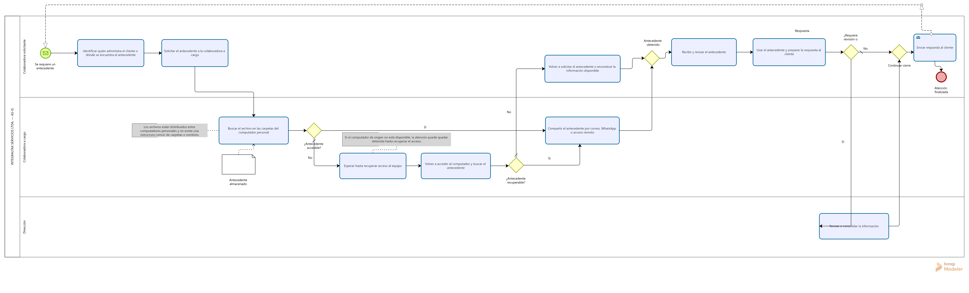
Fuente. Elaboración propia.

D.2.5 Problemas identificados en el AS-IS
El principal problema del proceso actual es la dependencia del computador en el que se encuentra almacenada la información. Si ese equipo no está disponible, una colaborador puede evitar continuar una tarea aun cuando tenga la responsabilidad o capacidad de atender al cliente.
A esto se suma que no existe una estructura común para ordenar y nombrar los documentos. Cada colaborador administra sus carpetas de manera distinta, lo que hace que localizar un antecedente pueda tomar más tiempo incluso cuando el computador se encuentra disponible.
También se identificó una duplicación de información producto del reenvío constante de archivos mediante correo electrónico o WhatsApp. Al circular distintas copias, puede existir incertidumbre respecto de cuál corresponde a la versión más actualizada.
Otro problema corresponde a la falta de un respaldo centralizado de la documentación. Actualmente, el almacenamiento en la nube se concentra principalmente en los sistemas de remuneraciones y Renta, mientras que otros antecedentes permanecen solo en computadores personales. Por lo tanto, una falla o pérdida de alguno de estos equipos podría implicar también la pérdida de información que no tenga una copia adicional.
En síntesis, el proceso AS-IS presenta principalmente dispersión documental, dependencia de equipos individuales, dificultad de búsqueda, duplicación de archivos, falta de una versión única claramente identificable y riesgo de pérdida de información.

D.3 Proceso propuesto — TO-BE

D.3.1 Descripción general del proceso propuesto
Como propuesta de mejora se plantea incorporar un Sistema de Información para la Gestión documental, cuyo objetivo será centralizar los antecedentes de los clientes y permitir que las personas autorizadas puedan consultarlos sin depender del computador de un colaborador específico.
La idea no es reemplazar los sistemas contables, tributarios o de remuneraciones que actualmente utiliza la empresa, sino complementar su funcionamiento mediante un repositorio común para aquellos documentos que hoy permanecen almacenados localmente.
En el nuevo proceso, cada antecedente relevante que llegue de un cliente deberá incorporarse al repositorio centralizado. El documento será asociado a información básica que permita identificarlo y posteriormente encontrarlo con mayor facilidad, por ejemplo, cliente, tipo de antecedente, período o título.
De esta manera, la información dejará de estar asociada únicamente al equipo físico de quien originalmente la recibió y pasará a formar parte de un espacio común, manteniendo controles de acceso según corresponda. Esta propuesta responde directamente a la necesidad manifestada por la empresa de contar con almacenamiento centralizado, acceso remoto y respaldo automático

D.3.2 Participantes del nuevo proceso
En el proceso propuesto se consideran tres participantes principales.
El colaborador continúa siendo responsable de recibir, trabajar y consultar los antecedentes de los clientes. La principal diferencia es que ahora interactúa directamente con el repositorio común en lugar de depender del computador de otra persona.
El SIG documental incorpora las actividades que serán realizadas automáticamente por el sistema, tales como validar ciertos datos de la carga, comprobar permisos, almacenar los documentos, registrar versiones, entregar la información autorizada y generar respaldos.
La dirección mantiene su función de supervisión. Además, podrá contar con mayor visibilidad sobre el estado de ciertas consultas, permisos y situaciones que requieran revisión.
El cliente continúa siendo externo al sistema durante esta etapa, ya que la propuesta no contempla inicialmente un portal de clientes. Los antecedentes seguirán llegando mediante los canales habituales y posteriormente serán ingresados al repositorio por un colaborador.

D.3.3 Descripción del flujo futuro
En el proceso propuesto, cuando se reciba un antecedente de un cliente, el colaborador deberá identificar a qué cliente corresponde y cargarlo en el sistema junto con la información necesaria para organizarlo.
Antes de almacenar el archivo, el SIG verificará que la persona está autorizada y que la información básica de clasificación esté completa. Si existe un problema con los datos o con la autorización, la carga deberá corregirse antes de continuar.
Si la carga es válida, el documento quedará almacenado en el repositorio centralizado. Además, el sistema registrará la versión correspondiente y dejará trazabilidad de la acción realizada.
Cuando luego un colaborador necesite consultar un antecedente, podrá buscarlo desde su propia sesión. La búsqueda podrá realizarse utilizando datos como cliente, tipo de documento, período u otros criterios definidos por el equipo.
Antes de entregar el archivo, el sistema deberá verificar nuevamente que la persona tenga autorización para consultar la información de ese cliente. Si cuenta con acceso, podrá revisar o descargar la versión vigente.
Con este cambio desaparece gran parte del intercambio manual que actualmente existe entre colaboradores. Ya no será necesario preguntarle a otra persona dónde está el documento, solicitar que lo reenvíe por WhatsApp o correo ni depender de que su computador permanezca encendido.
Una vez utilizado el antecedente, podrá registrarse el resultado o estado de la consulta. Esto permitirá que la dirección tenga una visión más ordenada de las situaciones pendientes o resueltas.
De manera paralela, se propone incorporar un proceso de respaldo programado de los archivos y de la información almacenada por el SIG. Este proceso será independiente de una atención específica y deberá dejar registro de si el respaldo se ejecutó correctamente o presentó alguna falla.

D.3.4 BPMN TO-BE
Figura 3. BPMN del proceso propuesto TO-BE

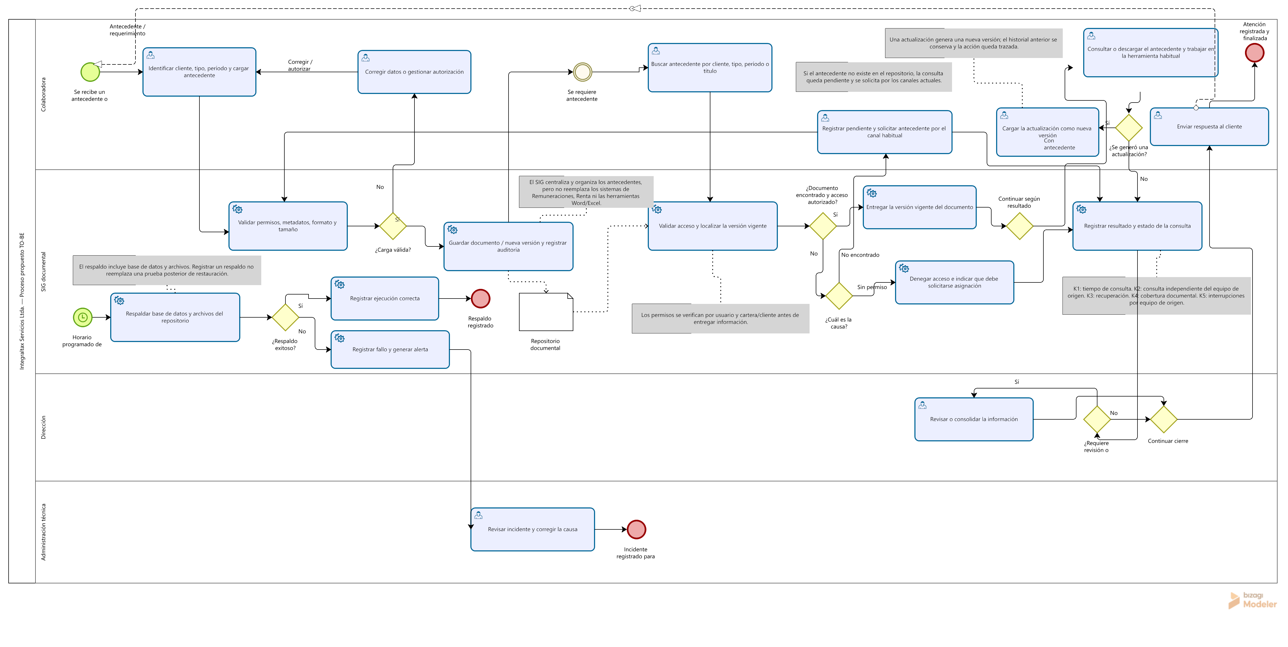
Fuente. Elaboración propia.

D.4 Mejoras AS-IS → TO-BE
La principal mejora consiste en pasar desde un proceso en que la información se encuentra distribuida entre distintos computadores hacia uno en que los antecedentes se mantienen en un repositorio documental común.
Actualmente, para obtener un archivo puede ser necesario identificar qué persona lo posee, solicitarlo, esperar que tenga acceso a su computador y recibir posteriormente otra copia por correo o WhatsApp. En el proceso TO-BE, un colaborador autorizado podrá realizar directamente la búsqueda desde el sistema.
También se mejora el manejo de versiones. En el proceso actual pueden circular distintas copias de un mismo documento, mientras que el sistema propuesto permitirá mantener un historial y distinguir cuál corresponde a la versión vigente.
Otro cambio corresponde al respaldo de la información. El almacenamiento exclusivamente local será reemplazado progresivamente por documentos incorporados a un repositorio que contemple un mecanismo de respaldo periódico.
Finalmente, se incorpora una mayor trazabilidad, ya que determinadas acciones realizadas sobre los documentos podrán quedar registradas, y la dirección podrá tener una visión más clara sobre consultas y estados de atención.
Situación AS-IS | Intervención del SIG | Situación TO-BE
Archivos almacenados en computadores individuales | Repositorio documental común | Información centralizada
Cada persona utiliza su propia organización | Clasificación mediante datos comunes | Documentos más fáciles de localizar
Solicitud de archivos por correo o WhatsApp | Búsqueda dentro del sistema | Consulta directa del antecedente
Dependencia del computador de otro colaborador | Acceso desde sesión autorizada | Menor dependencia de equipos individuales
Circulación de distintas copias | Registro de versiones | Identificación de versión vigente
Respaldo documental no centralizado | Respaldo programado | Mayor capacidad de recuperación
Accesos informales | Validación de permisos | Acceso controlado
Estado de consultas distribuido | Registro de consultas | Mayor visibilidad de pendientes y resultados
Tabla 7. Matriz de mejora

D.5 Automatización, control y medición

D.5.1 Qué se automatiza
La propuesta busca automatizar principalmente aquellas actividades asociadas a la gestión de documentos que actualmente requieren trabajo manual y que no necesariamente aportan valor directo al servicio contable.
Una de las principales automatizaciones corresponde a la validación de permisos. Cuando una persona intente cargar o consultar información, el sistema podrá comprobar si se encuentra autorizada para trabajar con el cliente correspondiente.
También se automatizará parte del registro documental. Cuando un colaborador cargue una actualización de un antecedente, el sistema podrá incorporarla como una nueva versión y mantener las anteriores dentro del historial.
Otra automatización relevante corresponde al respaldo periódico de la información. Actualmente no existe un respaldo centralizado para todos los documentos, por lo que se propone que el sistema ejecute copias de seguridad programadas.
Asimismo, determinadas acciones podrán quedar registradas automáticamente, como la carga o modificación de un documento, la persona que realizó la acción y el momento en que ocurrió.
Con estas mejoras se busca disminuir tareas como reenviar constantemente archivos por correo o WhatsApp, solicitar documentos a otro colaborador o mantener computadores encendidos únicamente para permitir el acceso remoto.
Es importante señalar que la propuesta no pretende automatizar los cálculos contables, tributarios o de remuneraciones. Estas funciones continuarán realizándose mediante los sistemas que la empresa ya utiliza. El objetivo del SIG es mejorar principalmente la gestión, disponibilidad, organización y respaldo de la información.

D.5.2 Qué se controla
Uno de los principales elementos que se busca controlar mediante el sistema es el acceso a la información de los clientes. En el funcionamiento actual, el acceso depende de dónde está almacenado el archivo. En el proceso futuro se propone utilizar permisos asociados a cada usuario y a las carteras correspondientes.
También se busca controlar las versiones de los documentos. As se podrá identificar la versión vigente y mantener versiones anteriores cuando se necesite revisar cambios.
Otro aspecto relevante es la trazabilidad. El sistema podrá mantener un registro de determinadas acciones, permitiendo conocer quién cargó o modificó un documento y cuándo se realizó la acción.
Asimismo, se propone evitar que los antecedentes puedan desaparecer sin conocimiento del resto del equipo. En caso de incorporar funciones de eliminación o baja, estas deberían mantenerse controladas y conservar un registro de lo ocurrido.
La información obtenida durante el levantamiento señala precisamente que para la empresa sería útil conocer quién modificó un documento, recuperar versiones anteriores y evitar que se elimine información sin que las demás personas tengan conocimiento.
Finalmente, la dirección podría utilizar el sistema para observar el estado de determinadas consultas y detectar aquellas que continúan pendientes o presentan alguna dificultad.

D.5.3 Qué se mide
Además de modificar el proceso, se propone utilizar indicadores que permitan evaluar después si la incorporación del sistema genera una mejora.
Debido a que actualmente no existe una línea base numérica suficientemente completa, estos indicadores corresponden a medidas propuestas para evaluar la solución durante una etapa posterior y no a beneficios que ya hayan sido demostrados.
El primer indicador corresponde al tiempo de consulta de un antecedente (K1). Se medirá el tiempo transcurrido desde que un colaborador comienza a buscar un documento hasta que logra acceder al antecedente correcto.
$K_{1}=t_{fin}-t_{inicio}$
Este indicador permitirá comparar si la búsqueda centralizada disminuye el tiempo que actualmente se destina a localizar y solicitar información.
El segundo indicador corresponde a las consultas independientes del computador de origen (K2). Su objetivo es determinar qué proporción de consultas puede ser resuelta, aunque el equipo donde originalmente se trabajó el documento esté apagado.
$K_{2}=\frac{\text{Consultas resueltas con equipo de origen apagado}}{\text{Total de consultas autorizadas evaluadas}}×100$
Este indicador está relacionado con uno de los principales problemas detectados.
También se propone medir la recuperación desde respaldo (K3), evaluando qué porcentaje de los archivos utilizados en una prueba puede ser restaurado correctamente.
$K_{3}=\frac{\text{Archivos recuperados correctamente}}{\text{Total de archivos evaluados}}×100$
Un cuarto indicador corresponde a la cobertura documental (K4), o sea, qué proporción de los antecedentes seleccionados para el piloto está cargada y clasificada en el repositorio.
$K_{4}=\frac{\text{Documentos cargados y clasificados}}{\text{Documentos definidos para el piloto}}×100$
Finalmente, se propone medir las interrupciones provocadas por indisponibilidad del computador de origen (K5).
$K_{5}=\frac{\text{Consultas bloqueadas por indisponibilidad del equipo}}{\text{Total de consultas}}×100$
La expectativa es que, para aquellos documentos que ya se encuentren incorporados al repositorio centralizado, este tipo de interrupción disminuya considerablemente o deje de producirse.
En conjunto, estos indicadores permitirán evaluar si el proceso TO-BE logra mejorar aquello que realmente constituye el problema de la empresa: el tiempo necesario para encontrar información, la dependencia de computadores individuales, la capacidad de recuperar antecedentes y la continuidad de la atención a los clientes.

E. Modelo de datos preliminar

E.1 Descripción del modelo de datos
El presente modelo entidad-relación (ER) preliminar se construye a partir de la información relevada en las secciones B y D del informe: el contexto de la PYME, el problema de negocio descrito para Integraltax Servicios Ltda. y el proceso BPMN propuesto para el Sistema de Información para la Gestión (SIG) documental. Dado que el objetivo del SIG es centralizar, clasificar, controlar el acceso y respaldar los antecedentes de los clientes que actualmente permanecen dispersos en los computadores individuales de los colaboradores, el modelo de datos debe representar tanto los actores y objetos del dominio (colaboradores, clientes, carteras, documentos y sus versiones) como las actividades de control descritas en el proceso TO-BE (validación de permisos, registro de consultas y respaldo periódico).
El modelo se organiza en torno a cinco núcleos: (i) la asignación de clientes a colaboradores mediante carteras de servicio, que refleja la distribución de trabajo por remuneraciones, contabilidad y tributación descrita en B.3; (ii) el repositorio documental propiamente tal, compuesto por las entidades Documento y Versión de Documento, que sustituye el almacenamiento local descrito en el proceso AS-IS; (iii) el control de acceso, representado por la entidad Permiso, que resuelve el problema de accesos informales identificado en la entrevista (Anexo C); (iv) el registro de trazabilidad de las búsquedas, mediante la entidad Consulta, que sustenta directamente los indicadores K1, K2 y K5 definidos en B.6; y (v) el respaldo programado de la información, mediante las entidades Respaldo y Respaldo_Documento, que sustenta el indicador K3.

E.2 Entidades principales
Entidad | Atributos (tipo de dato) | Clave primaria (PK) | Claves foráneas (FK)
COLABORADOR | id_colaborador (INT)  nombre (VARCHAR)  correo_electronico (VARCHAR)  rol (VARCHAR: directora/colaborador)  area_principal (VARCHAR)  fecha_ingreso (DATE)  id_supervisor (INT, autorreferencia) | id_colaborador | id_supervisor → COLABORADOR
CLIENTE | id_cliente (INT)  rut_cliente (VARCHAR)  razon_social (VARCHAR)  direccion (VARCHAR)  servicios_contratados (VARCHAR) | id_cliente | —
CARTERA | id_cartera (INT)  id_colaborador (INT)  id_cliente (INT)  area_servicio (VARCHAR)  fecha_asignacion (DATE) | id_cartera | id_colaborador → COLABORADOR  id_cliente → CLIENTE
TIPO_DOCUMENTO | id_tipo_documento (INT)  nombre_tipo (VARCHAR) | id_tipo_documento | —
DOCUMENTO | id_documento (INT)  titulo (VARCHAR)  id_cliente (INT)  id_tipo_documento (INT)  periodo (VARCHAR)  id_colaborador_carga (INT)  fecha_carga (DATETIME)  estado_validacion (VARCHAR) | id_documento | id_cliente → CLIENTE  id_tipo_documento → TIPO_DOCUMENTO  id_colaborador_carga → COLABORADOR
VERSION_DOCUMENTO | id_version (INT)  id_documento (INT)  numero_version (INT)  id_colaborador_autor (INT)  fecha_version (DATETIME)  ruta_almacenamiento (VARCHAR)  vigente (BOOLEAN) | id_version | id_documento → DOCUMENTO  id_colaborador_autor → COLABORADOR
PERMISO | id_permiso (INT)  id_colaborador (INT)  id_cliente (INT)  nivel_acceso (VARCHAR)  fecha_otorgamiento (DATE)  otorgado_por (INT) | id_permiso | id_colaborador → COLABORADOR  id_cliente → CLIENTE  otorgado_por → COLABORADOR
CONSULTA | id_consulta (INT)  id_colaborador (INT)  id_documento (INT)  fecha_hora_inicio (DATETIME)  fecha_hora_fin (DATETIME)  resultado (VARCHAR) | id_consulta | id_colaborador → COLABORADOR  id_documento → DOCUMENTO
RESPALDO | id_respaldo (INT)  fecha_ejecucion (DATETIME)  tipo (VARCHAR)  estado (VARCHAR) | id_respaldo | —
RESPALDO_DOCUMENTO | id_respaldo (INT)  id_documento (INT)  resultado_restauracion (VARCHAR) | id_respaldo, id_documento (clave compuesta) | id_respaldo → RESPALDO  id_documento → DOCUMENTO
Tabla 8. Entidades preliminares

E.3 Modelo Entidad–Relación
Figura 4. Modelo Entidad–Relación preliminar
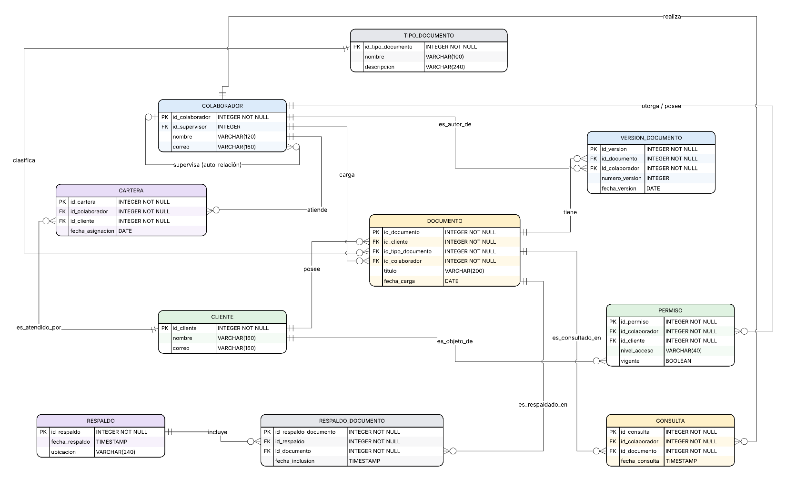

E.4 Relaciones y cardinalidades
Nombre de la relación | Entidades involucradas | Cardinalidad | Atributos de la relación
Atiende | COLABORADOR — CARTERA — CLIENTE | M:N (resuelta por CARTERA) | area_servicio, fecha_asignacion
Supervisa | COLABORADOR — COLABORADOR (auto-relacion) | 1:N | —
Posee | CLIENTE — DOCUMENTO | 1:N | —
Clasifica | TIPO_DOCUMENTO — DOCUMENTO | 1:N | —
Carga | COLABORADOR — DOCUMENTO | 1:N | fecha_carga (atributo de DOCUMENTO)
Tiene versión | DOCUMENTO — VERSION_DOCUMENTO | 1:N | numero_version, fecha_version, vigente
Es autor de | COLABORADOR — VERSION_DOCUMENTO | 1:N | —
Otorga/posee permiso | COLABORADOR — PERMISO — CLIENTE | M:N (resuelta por PERMISO) | nivel_acceso, fecha_otorgamiento, otorgado_por
Realiza | COLABORADOR — CONSULTA | 1:N | fecha_hora_inicio, fecha_hora_fin, resultado
Es consultado en | DOCUMENTO — CONSULTA | 1:N | —
Incluye/es respaldado en | RESPALDO — RESPALDO_DOCUMENTO — DOCUMENTO | M:N (resuelta por RESPALDO_DOCUMENTO) | resultado_restauracion
Tabla 9. Relaciones y cardinalidades

El modelo entidad-relación presentado resulta coherente con la información relevada en el levantamiento (secciones B y D): cada entidad y relación tiene un correlato directo en un antecedente, actor o actividad descrita por la entrevistada, y ninguna entidad excede el alcance declarado en D.5.1, ya que no se modelan los cálculos contables, tributarios o de remuneraciones que continúan bajo los sistemas actuales de la empresa. Asimismo, el modelo entrega una base suficiente para sostener el análisis posterior del proyecto.

E.5 Trazabilidad BPMN ↔ modelo de datos
La correspondencia entre el proceso BPMN descrito en la sección D (particularmente el flujo TO-BE de D.3.3) y el modelo de datos de la sección E es directa: cada actividad relevante del proceso propuesto queda registrada o soportada por una entidad, relación o atributo específico del modelo entidad-relación. La Tabla 13 sintetiza esta trazabilidad, mostrando que el modelo no fue construido de manera independiente del BPMN, sino que constituye la capa de datos necesaria para que dicho proceso pueda ejecutarse de forma controlada, auditable y consistente con los objetivos definidos en B.5.
Actividad del BPMN (sección D) | Elemento del modelo de datos que la soporta | Justificación
Identificar a qué cliente corresponde el antecedente y cargarlo (D.3.3) | DOCUMENTO (FK id_cliente, id_tipo_documento) | El documento queda asociado desde su creación al cliente y tipo correspondiente, tal como exige el flujo TO-BE.
Verificar que la persona está autorizada antes de almacenar (D.3.3, D.5.1, D.5.2) | PERMISO (id_colaborador, id_cliente, nivel_acceso) | La validación de acceso descrita como automatización se resuelve consultando esta entidad antes de aceptar la carga o entrega del documento.
Registrar la versión correspondiente y dejar trazabilidad de la carga (D.3.3, D.5.1) | VERSION_DOCUMENTO (numero_version, fecha_version, id_colaborador_autor) | Cada carga o actualización genera una nueva fila, preservando el historial exigido en D.4 ("registro de versiones").
Buscar el antecedente desde la propia sesión usando cliente, tipo o período (D.3.3) | DOCUMENTO, TIPO_DOCUMENTO, CLIENTE (atributos de clasificación) | Los atributos de clasificación de DOCUMENTO son precisamente los criterios de búsqueda mencionados en el flujo futuro.
Verificar nuevamente la autorización antes de entregar el archivo (D.3.3) | PERMISO | La misma entidad de control de acceso se reutiliza tanto para la carga como para la consulta, evitando accesos informales (D.5.2).
Registrar el resultado o estado de la consulta (D.3.3, D.5.3 – KPI K1, K2, K5) | CONSULTA (fecha_hora_inicio, fecha_hora_fin, resultado) | Esta entidad permite calcular directamente los tiempos de búsqueda (K1), las consultas resueltas sin el equipo de origen (K2) y las interrupciones (K5).
Respaldo programado de los archivos e información del SIG (D.3.3, D.5.1 – KPI K3) | RESPALDO y RESPALDO_DOCUMENTO (fecha_ejecucion, estado, resultado_restauracion) | El registro de cada ejecución de respaldo y su resultado por documento sustenta el cálculo del indicador K3.
Supervisión y visión consolidada de la dirección sobre consultas y pendientes (D.3.2, D.5.2) | COLABORADOR (auto-relación id_supervisor) y CONSULTA | La jerarquía de supervisión y el registro de consultas permiten construir la vista consolidada que la dirección requiere.
Distribución de carteras de clientes por área de servicio (D.1, B.3) | CARTERA (id_colaborador, id_cliente, area_servicio) | Modela explícitamente la asignación de clientes a colaboradores según remuneraciones, contabilidad o tributación.
Tabla 10. Trazabilidad entre el proceso BPMN TO-BE y el modelo de datos

En conjunto, la tabla evidencia que no existen actividades del proceso TO-BE sin un correlato en el modelo de datos, ni entidades del modelo que no respondan a una actividad, control o indicador definido en las secciones B y D. Esta correspondencia biunívoca confirma que el modelo entidad-relación propuesto es funcionalmente suficiente para sostener la ejecución, el control y la medición del proceso de gestión documental que constituye el objeto central del proyecto.

F. Arquitectura lógica y stack tentativo

F.1 Arquitectura lógica propuesta
La arquitectura lógica del SIG documental de Integraltax Servicios Ltda. se organiza a partir de las funciones descritas en las secciones C y D y del modelo de datos presentado en la sección E. Se consideran la captura de antecedentes, la gestión de documentos, el almacenamiento de la información, la consulta por parte de los usuarios, la medición y el respaldo. Estos componentes representan las funciones que deberá cumplir el sistema, sin establecer todavía las herramientas con que será desarrollado.
Los colaboradores serán responsables de ingresar, buscar y consultar los antecedentes, mientras que la dirección mantendrá las funciones de supervisión descritas en el proceso TO-BE. El SIG verificará los permisos antes de aceptar una carga o entregar un documento. La información se organizará mediante las entidades del modelo de datos y los archivos se asociarán a sus versiones, utilizando la ruta de almacenamiento indicada en VERSION_DOCUMENTO. Asimismo, se incorporarán el registro de consultas y el respaldo periódico considerados en la sección D.

F.2 Diagrama de arquitectura
Figura 5. Arquitectura lógica del SIG
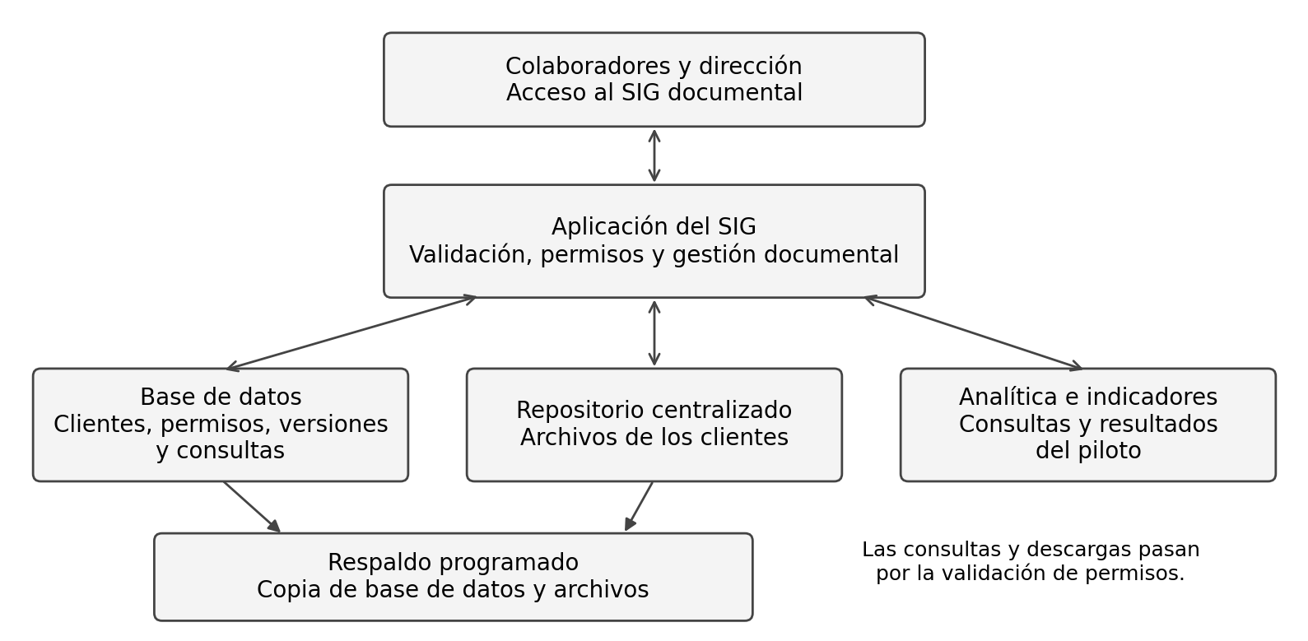
Fuente: Elaboración propia.

F.3 Componentes del sistema

Componente | Función | Tecnología propuesta
Captura de datos | Ingresar archivos y datos de clasificación, como cliente, tipo de documento y período. | Formularios de Django.
Aplicación | Validar usuarios y permisos; gestionar cargas, búsquedas, consultas y versiones. | Python y Django.
Persistencia | Guardar las entidades y relaciones del modelo de datos definido en la sección E. | SQLite para el piloto local.
Archivos | Conservar los documentos y sus versiones; entregar archivos solo después de validar el acceso. | Directorio privado administrado por Django.
Analítica/KPI | Obtener tiempos de consulta y consolidar los resultados de las pruebas e inventario del piloto. | Consultas a la base de datos y cálculos en Python.
Interfaz | Presentar las funciones de carga, búsqueda, consulta e historial a los usuarios. | HTML, CSS y plantillas de Django.
Respaldo | Generar copias de la base de datos y los archivos, registrar su ejecución y comprobar la recuperación. | Rutina en Python y programador de tareas del sistema operativo.
Tabla 11. Componentes de la arquitectura

F.4 Stack tecnológico tentativo
Para la Entrega 2 se propone utilizar Python y Django para desarrollar la aplicación, junto con SQLite como base de datos del piloto local. La interfaz se construirá mediante HTML, CSS y plantillas de Django. Esta combinación permitirá mantener una implementación acotada, sin configurar un servidor de base de datos independiente. Las cuentas se vincularán con COLABORADOR y la autorización se resolverá mediante PERMISO.
El respaldo utilizará una rutina programada en Python para copiar la base de datos y los archivos de forma consistente, evitando nuevas cargas durante la copia del piloto. Su ejecución se registrará en RESPALDO y la recuperación en RESPALDO_DOCUMENTO. Se conservará una copia en un destino independiente del equipo de demostración y se comprobará su restauración.

F.5 Ejecución prevista para Entrega 2

F.5.1 Funcionamiento en localhost
En la Entrega 2, el sistema se ejecutará en un computador del equipo y se abrirá desde el navegador. La aplicación, la base de datos y el repositorio estarán en ese entorno local. Se utilizarán cuentas con diferentes roles y permisos para demostrar la carga, clasificación, búsqueda, descarga y manejo de versiones.
Esta ejecución permitirá comprobar el proceso propuesto, pero todavía no representará una puesta en operación para los seis integrantes que trabajan desde sus domicilios. Para ello se requerirá posteriormente alojar el sistema en un servicio común, independiente de los computadores de los colaboradores, y definir sus condiciones de acceso, almacenamiento y respaldo.
La evaluación considerará los indicadores de B.6. Los tiempos se obtendrán de CONSULTA, la recuperación se comprobará mediante pruebas de respaldo y la cobertura se contrastará con el inventario del piloto. Para calcular K2 y K5 también se registrará si fue necesario acceder al computador de origen y si hubo una interrupción por esa causa.

F.5.2 Reproducibilidad
El repositorio GitHub deberá incluir el código, un archivo requirements.txt con las versiones exactas de las dependencias, las migraciones para crear la base de datos y las instrucciones de instalación en el README. También se incorporarán datos ficticios para realizar las pruebas sin utilizar antecedentes reales de los clientes.
El procedimiento consistirá en descargar el repositorio, crear un entorno virtual de Python, instalar las dependencias, aplicar las migraciones, cargar los datos de prueba e iniciar el servidor local. El README indicará los comandos, la creación de cuentas y la ejecución del respaldo y la restauración. Las contraseñas y los documentos reales no se incorporarán al repositorio.
Finalmente, se verificará la ejecución en un equipo distinto al utilizado para el desarrollo, siguiendo las instrucciones documentadas. Se comprobará la carga y consulta autorizada, la denegación de acceso a una cuenta sin permiso y la recuperación de los archivos de prueba. Esto permitirá que la demostración de la Entrega 2 pueda ser revisada y repetida por terceros.

G. Plan de Entrega 2 y riesgos

G.1 Plan de trabajo de Entrega
Hito | Actividades | Responsable | Resultado esperado
1. Preparación del proyecto | Configurar Django, entorno virtual, dependencias y estructura inicial del proyecto. | Andree | Proyecto funcionando en localhost y repositorio listo.
2. Implementación de base de datos | Crear modelos correspondientes a clientes, colaboradores, documentos, versiones y permisos. Ejecutar migraciones y cargar datos ficticios. | Ignacia | Base de datos funcional y consistente con el modelo ER.
3. Gestión de usuarios y permisos | Implementar inicio de sesión, usuarios y restricciones de acceso según cliente/cartera. | Sergio | Usuarios con distintos niveles de acceso funcionando.
4. Gestión documental | Implementar carga, clasificación, almacenamiento, búsqueda y descarga de documentos. | Montserrat | Los usuarios pueden gestionar documentos desde el repositorio central.
5. Versiones y respaldo | Implementar registro de versiones y rutina de respaldo y recuperación de archivos. | Ignacia / Andree | Historial de versiones y respaldo funcional para las pruebas.
6. Pruebas y cierre | Probar las funciones principales, medir los KPI definidos y corregir errores. Preparar README y demostración. | Daniela | Sistema probado, documentación terminada y Entrega 2 lista.

Tabla 12. Plan de Entrega 2

G.2 Responsables
Integrante | Responsabilidad
Sergio Cerecera | Implementación y revisión de usuarios y permisos de acceso.
Montserrat Dimas | Desarrollo y validación de la gestión de documentos y del proceso TO-BE.
Daniela Román | Coordinación del equipo, seguimiento de avances y documentación de la entrega.
Ignacia Rosales | Implementación y revisión de la base de datos y del modelo de información.
Andree Torroja | Desarrollo de la arquitectura y configuración técnica del sistema.
Tabla 13. Responsables

G.3 Riesgos del proyecto
Tabla 13. Matriz de riesgos
Riesgo | Probabilidad | Impacto | Nivel | Mitigación | Responsable
Retraso en el desarrollo de alguna funcionalidad | Media | Alto | Alto | Priorizar las funcionalidades principales y dividir el trabajo entre los integrantes. | Daniela
Errores en los permisos de acceso | Media | Alto | Alto | Realizar pruebas con distintos usuarios y verificar que cada uno pueda acceder solo a la información correspondiente. | Sergio
Pérdida o eliminación accidental de archivos durante las pruebas | Baja | Alto | Medio | Trabajar con datos ficticios y realizar copias de respaldo antes de las pruebas importantes. | Ignacia
Problemas de integración entre los distintos componentes del sistema | Media | Medio | Medio | Probar cada módulo por separado y posteriormente realizar pruebas de integración. | Andree
Fallas en el respaldo o recuperación de documentos | Media | Alto | Alto | Realizar pruebas controladas de respaldo y restauración antes de la entrega final. | Ignacia
Problemas para ejecutar el sistema en otro computador | Media | Medio | Medio | Mantener las dependencias, migraciones e instrucciones de instalación documentadas en el README. | Andree

Tabla 14. Matriz de riesgos

G.4 Riesgos relacionados con datos personales

G.4.1 Datos tratados

El sistema trabajará con documentos relacionados con los clientes de Integraltax. Algunos de estos pueden contener información personal, laboral y tributaria, como liquidaciones de sueldo, contratos, facturas, boletas y declaraciones F29 y F22, entre otros documentos utilizados por la empresa.

G.4.2 Riesgos identificados
El principal riesgo es que información de un cliente pueda ser vista o utilizada por una persona que no tenga autorización para acceder a ella. También existe el riesgo de perder documentos, eliminarlos por error o no tener claridad sobre quién realizó algún cambio. Esto es especialmente importante considerando que actualmente los archivos se encuentran distribuidos entre distintos computadores y se comparten principalmente por correo o WhatsApp.

G.4.3 Medidas propuestas
Para disminuir estos riesgos, el sistema tendrá usuarios con permisos de acceso, de forma que cada persona pueda acceder solamente a la información que le corresponda. También se considera registrar las acciones realizadas sobre los documentos y mantener sus distintas versiones. Además, se realizarán respaldos para poder recuperar la información en caso de pérdida. Para las pruebas del sistema se utilizarán datos ficticios y no documentos reales de los clientes.
G.4.4 Consideraciones asociadas a Ley 21.719
Debido a que los documentos pueden contener datos personales, se deberá tener especial cuidado con quién puede acceder a ellos y con la forma en que se almacenan y utilizan. Para esta entrega, al tratarse de un prototipo local, se trabajará con datos ficticios. Si el sistema llegara a implementarse posteriormente en la empresa, sería necesario considerar medidas adicionales relacionadas con la protección, almacenamiento, conservación y eliminación de los datos personales.

Referencias
Pressman, Roger S. (2010), Ingenieria de Software - Un Enfoque Práctico 7º Edición, McGraw Hill.
Johansen O. (1993), Introducción a la Teoría General de Sistemas, Editorial Limusa.
Mc. Fadden, Hoffer (2003), Modern Database Management, The Benjamin/Cummings Publishing Company, 6º Edition.
Roubini N., Mihm S. (2010), Cómo salimos de esta, Editorial Planeta Chilena.

ANEXOS

Anexo A. Evidencia de existencia de la empresa
Figura A.1. Extracto de carpeta tributaria de INTEGRALTAX SERVICIOS LIMITADA
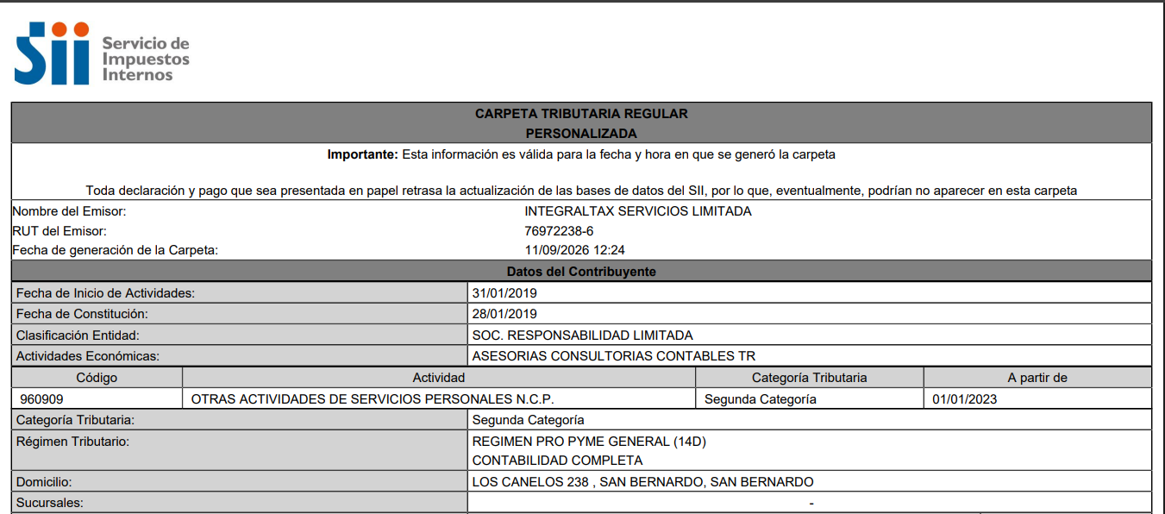

Anexo B. Evidencia de entrevista
Figura B.1. Antecedentes generales de la empresa y situación actual del manejo de información 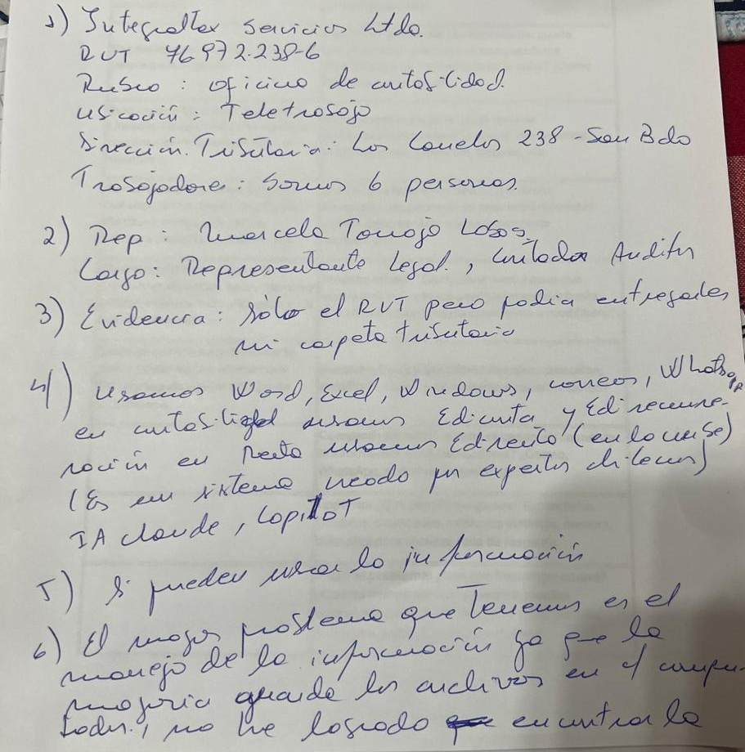

Figura B.2. Continuación del levantamiento sobre el manejo y acceso a la información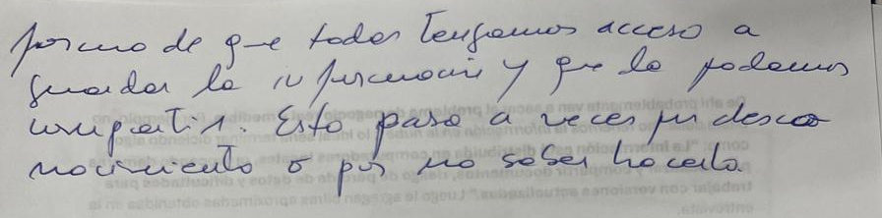
Figura B.3. Caso concreto de indisponibilidad de información almacenada localmente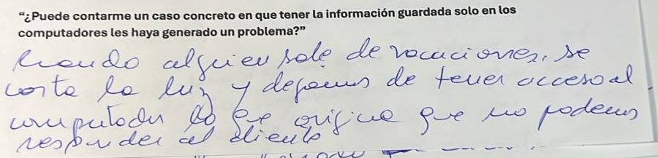

Anexo C. Registro consolidado de la entrevista
Tabla C.1. Registro consolidado de preguntas y respuestas de la entrevista
Preguntas | Respuestas
¿Cuál considera que es el principal problema actual relacionado con el manejo de la información? | El principal problema es la gestión y respaldo de la información de clientes: contamos con sistemas contables de remuneraciones y de Renta alojados en la nube, pero el espacio contratado es reducido, por lo que gran parte de la documentación de clientes (papeles de trabajo, respaldos, antecedentes) queda almacenada localmente en el computador de cada colaborador.
¿La información queda principalmente guardada en computadores individuales y no centralizada en la nube? ¿Cómo funciona actualmente? | Sí. Buena parte de la información se mantiene en los equipos individuales de los 6 colaboradores, quienes trabajan 100% remoto desde sus domicilios. Solo los módulos de remuneraciones y de Renta están centralizados en la nube (con espacio limitado); el resto (papeles de trabajo, respaldos de clientes, documentación de apoyo) se guarda de forma local en cada notebook.
¿Qué tipos de archivos/datos guardan? Ej.: Excel, documentos, clientes, ventas, proyectos, facturas, etc. | Planillas Excel (cálculo de remuneraciones, indicadores, control de vencimientos), documentos Word (informes, memorandos, respuestas a clientes) y antecedentes de clientes: facturas, boletas, liquidaciones de sueldo, declaraciones F29/F22, contratos y documentación tributaria y laboral en general.
¿En cuántos computadores/personas se encuentra repartida? ¿Existe algún servidor o almacenamiento compartido? | La información está repartida en los 6 computadores personales de los colaboradores. No existe servidor propio ni almacenamiento compartido central: solo los sistemas de remuneraciones y de Renta están en la nube, con capacidad reducida que impide migrar ahí el resto de la información. Además, no existe un criterio común de organización: cada colaborador ordena (o no ordena) sus carpetas y archivos a su manera, sin una nomenclatura ni estructura compartida.
“Explíqueme paso a paso qué ocurre desde que se crea/recibe un archivo hasta que otra persona necesita consultarlo o modificarlo”. | Cuando llega un antecedente de un cliente (por correo o WhatsApp), el colaborador a cargo lo descarga y guarda en su propio equipo, lo procesa en Excel o en el sistema de remuneraciones/Renta según corresponda, y si otra persona necesita consultarlo debe solicitárselo directamente, ya sea reenviándolo por correo/WhatsApp o accediendo remotamente al computador de esa persona.
¿Qué cargos/personas crean, consultan, modifican, envían o administran esta información? | Interviene la directora/socia y los 5 colaboradores, quienes se distribuyen carteras de clientes para remuneraciones, contabilidad y tributación. Cada una crea, consulta y modifica la información de sus propios clientes; la dirección supervisa y consolida para la entrega final a los clientes.
¿Cómo se pasan actualmente la información entre trabajadores? ¿Correo, WhatsApp, pendrive, carpetas, etc.? | Se comparte por correo electrónico y WhatsApp. Cuando la información no fue enviada previamente y solo existe en el equipo de un colaborador, se recurre a dejar ese computador encendido para poder acceder remotamente a él.
¿Qué problemas genera? Ej.: archivos perdidos, duplicados, versiones distintas, demora, dificultad para acceder, falta de respaldo. | El impacto principal es la dependencia de la disponibilidad física del computador donde está la información: si el colaborador está de vacaciones y deja su equipo encendido, y se produce un corte de luz en su domicilio, el equipo se apaga y quedamos sin acceso a esa información, sin poder dar respuesta al cliente. También genera duplicidad de archivos y falta de una versión única y centralizada. También se producen archivos duplicados o directamente perdidos, lo que genera pérdida de tiempo al tener que rehacer o volver a solicitar información que ya se había trabajado antes.
¿Con qué frecuencia ocurre? ¿Cuánto tiempo aproximadamente pierden buscando/enviando información? ¿Han perdido archivos o tenido que rehacer trabajo? | Ocurre especialmente en períodos de vacaciones o ausencias del personal; cuando sucede, la atención al cliente queda detenida hasta que la persona pueda reconectarse o encender nuevamente su equipo, lo que puede significar horas o incluso un día completo sin poder responder. A esto se suma que, al no existir una forma común de almacenar y nombrar los archivos, buscar información puede tomar bastante tiempo incluso cuando esta sí existe, simplemente porque cada una la guarda de manera distinta.
¿Necesitan consultar información desde otros computadores, desde la casa o desde el celular? | Sí. Dado que las 6 trabajamos remoto, necesitamos poder consultar y trabajar la información de un cliente desde cualquier computador del equipo, y en lo posible también desde el celular, sin depender de que el equipo de un colaborador específica esté encendido.
¿Toda la información puede verla cualquier trabajador o deberían existir distintos permisos de acceso? | Hoy no existen niveles de acceso formales: cada colaborador administra la información de sus propios clientes en su equipo, por lo que el acceso está limitado por dónde está guardado el archivo y no por un permiso definido. Sería deseable diferenciar accesos, por ejemplo, restringiendo remuneraciones solo a quienes trabajan esa cartera.
¿Actualmente hacen copias de seguridad? ¿Qué pasaría si falla o se pierde uno de los computadores? | No contamos con un respaldo centralizado; el único respaldo en la nube corresponde a los sistemas de remuneraciones y de Renta, que tienen espacio reducido. Si falla o se pierde el computador de un colaborador, se perdería la información de clientes que estaba únicamente en ese equipo, sin otra copia disponible.
¿Qué les gustaría que permitiera una solución nueva? Ej.: almacenar, buscar, compartir, editar, descargar, respaldar información, etc. | Un sistema que permita almacenar de forma centralizada la información de todos los clientes, buscarla y compartirla sin depender del equipo de una persona en particular, con espacio suficiente para todos los antecedentes (no solo remuneraciones y Renta), y que permita respaldo automático.
¿Qué tareas actuales les gustaría dejar de hacer manualmente? | Dejar de reenviar manualmente archivos por correo o WhatsApp cada vez que otro colaborador necesita un antecedente, y evitar tener que dejar equipos encendidos innecesariamente para poder acceder a información de forma remota.
¿Necesitarían saber quién modificó un documento, recuperar versiones anteriores o evitar que ciertas personas eliminen archivos? | Sí, sería útil saber quién modificó un documento y cuándo, poder recuperar versiones anteriores de una liquidación o declaración, y evitar que se elimine información de un cliente sin que las demás lo sepan.
¿Hay alguna información que actualmente cuesta obtener y que les gustaría visualizar rápidamente? | Hoy cuesta visualizar rápidamente el estado general de cada cliente (qué está pendiente, qué se envió, vencimientos de declaraciones), porque esa información está repartida entre los computadores de cada colaborador y no hay una vista consolidada.
¿Qué cosas debería solucionar este sistema y cuáles preferirían dejar fuera? | Debería resolver el almacenamiento centralizado y accesible de la información de clientes (más allá de remuneraciones y Renta), su respaldo y la posibilidad de compartirla sin depender de un equipo específico. Podría dejarse fuera, al menos en una primera etapa, la automatización completa de los cálculos tributarios o de remuneraciones, ya cubierta por los sistemas actuales.
Si no se pudiera implementar todo, ¿qué funciones serían indispensables y cuáles serían solo deseables? | Indispensable: almacenamiento centralizado con espacio suficiente, acceso remoto sin depender del computador de un colaborador específica, y respaldo automático. Deseable: control de versiones, permisos diferenciados de acceso y reportes de estado por cliente.
Si este problema estuviera solucionado, ¿cómo debería funcionar idealmente el manejo de la información? | Cualquier antecedente que llegue de un cliente se cargaría directamente a un repositorio centralizado en la nube, con espacio suficiente para todos los tipos de archivos, accesible por cualquiera de los 6 desde su propio equipo o celular según los permisos correspondientes, sin necesidad de que otra persona deje su computador encendido ni de reenviar archivos manualmente.
Fuente: Elaboración propia a partir de entrevista realizada a la directora de Integraltax Servicios Ltda., septiembre de 2026.

